**Experiment opzetten**

Voor ons experiment gaan we gebruik maken van software om onze experimenten te testen.

Op voorhand verschillende test scenario’s opstellen da we later gaan testen met de software.

Wat gaan we doen ?

We gaan verschillende “Kaart strategieën” uitproberen, daaruit gaat er hopelijk 1 duidelijke winnaar komen en die is dus het meest efficiënte.

Ons “Betting systeem” blijft hetzelfde waardoor we dus alleen afhangen van welk soort Kaart-strategie we gaan gebruiken.

Onze onderzoeksvraag :

Welke strategie levert ons de meeste kans op een winst van meer dan 10$ bij het inzetten van 1$ ?

We gaan altijd 6 Decks gebruiken, geen surrender, dealer peeks

**Casino Rules**

Penetration : 80%

Minimum bet : 1

Maximum bet : 100

**Playing options**

Simulations : 1000

Hands / Simulation : 100

**Betting options**

Betting unit : 1$

Strategie 1

Soft 17 : Dealer stands

Doubles : Double any 2 cards

Double after split : **allowed**

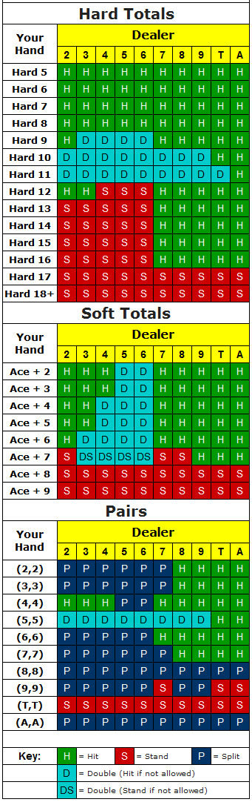

Strategie 2

Soft 17 : Dealer stands

Doubles : Double any 2 cards

Double after split : **not allowed**

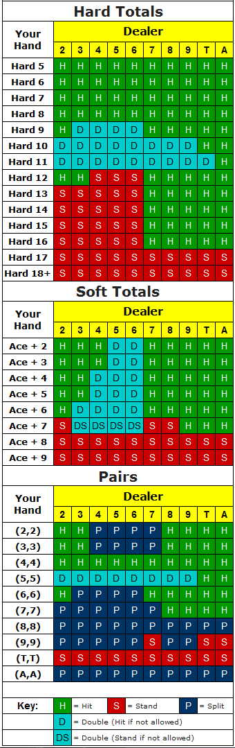

Strategie 3

Soft 17 : Dealer stands

Doubles : **Double 9, 10, 11 only**

Double after split : **allowed**

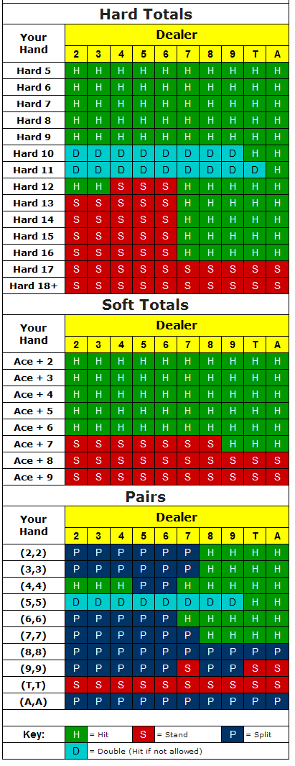

Strategie 4

Soft 17 : Dealer stands

Doubles : **Double 9, 10, 11 only**

Double after split : **not allowed**

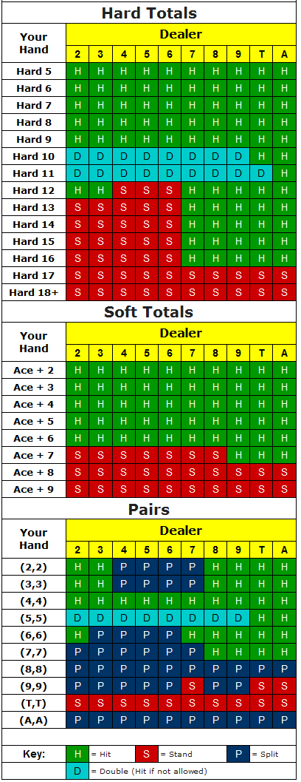

Strategie 5

Soft 17 : Dealer stands

Doubles : **Double 10, 11 only**

Double after split : **allowed**

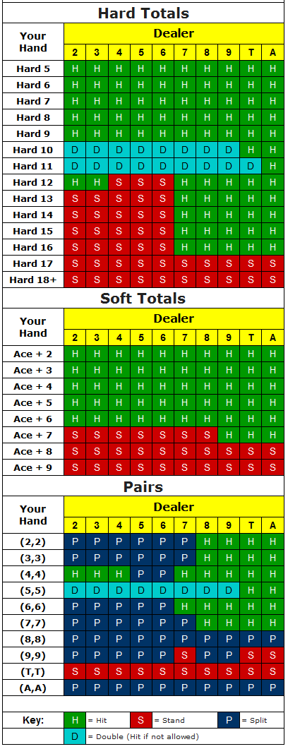

Strategie 6

Soft 17 : Dealer stands

Doubles : **Double 10, 11 only**

Double after split : **not allowed**

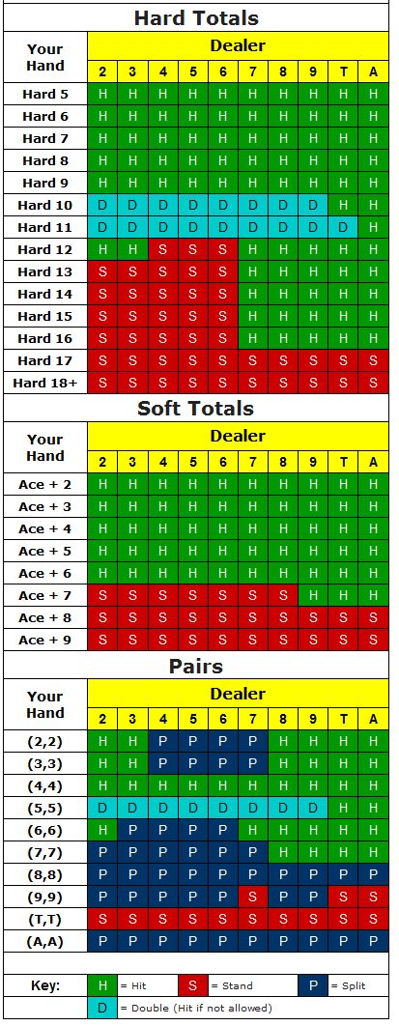

Strategie 7

Soft 17 : Dealer hits

Doubles : Double any 2 cards

Double after split : allowed

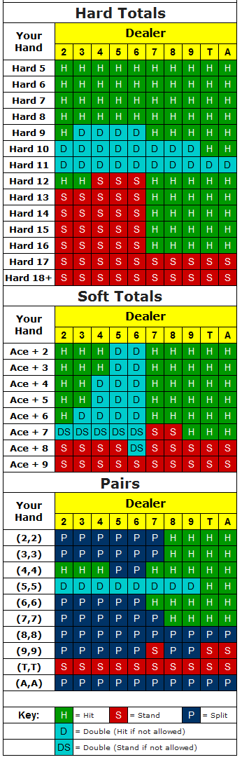

Strategie 8

Soft 17 : Dealer hits

Doubles : Double any 2 cards

Double after split : not allowed

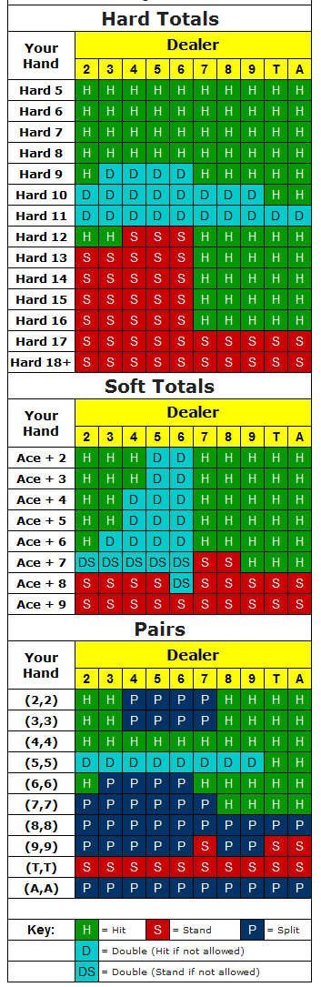

Strategie 9

Soft 17 : Dealer hits

Doubles : Double 9,10,11 only

Double after split : allowed

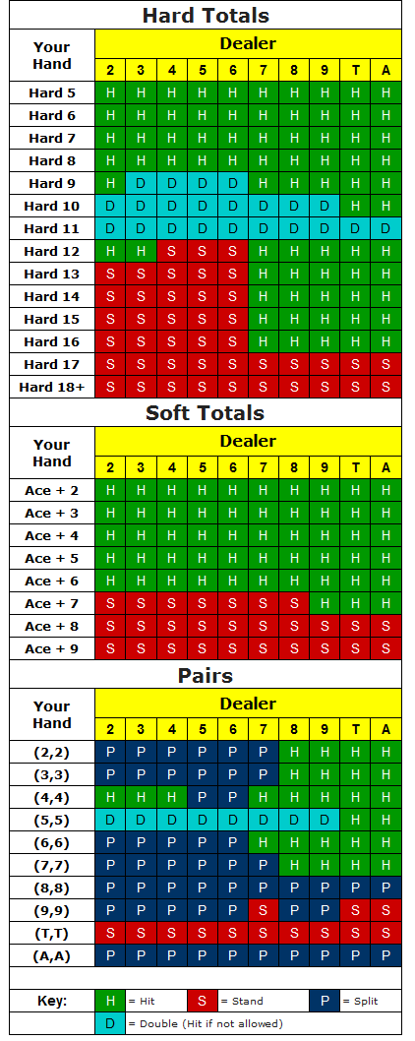

Strategie 10

Soft 17 : Dealer hits

Doubles : Double 9,10,11 only

Double after split : not allowed

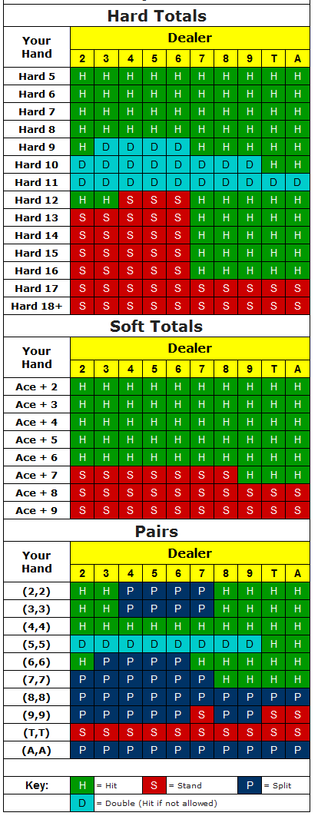

Strategie 11

Soft 17 : Dealer hits

Doubles : Double any 2 cards

Double after split : allowed

Surrender : late surrender

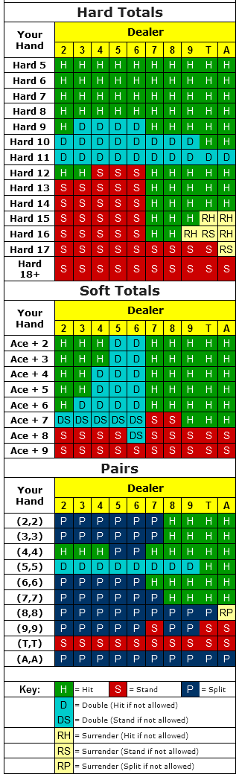

Strategie 12

Soft 17 : Dealer hits

Doubles : Double 9,10,11 only

Double after split : allowed

Surrender : late surrender

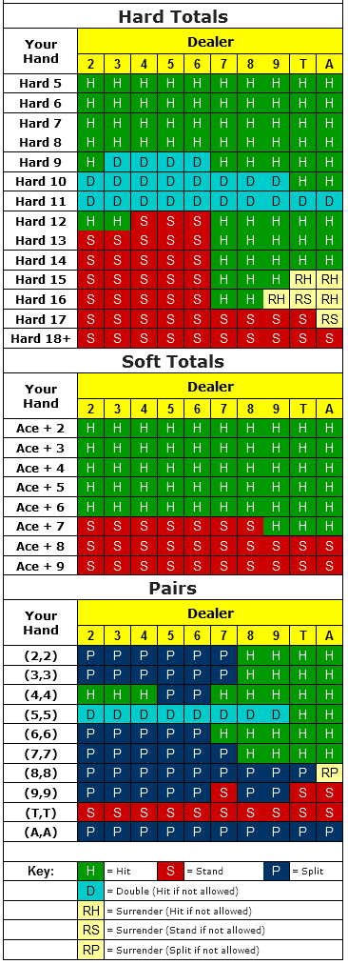

Strategie 13

Soft 17 : Dealer hits

Doubles : Double 10,11 only

Double after split : not allowed

Strategie 14

Soft 17 : Dealer hits

Doubles : Double 10,11 only

Double after split : not allowed

Strategie 15

Soft 17 : Dealer hits

Doubles : Double 10,11 only

Double after split : not allowed

Strategie 16

Soft 17 : Dealer hits

Doubles : Double 10,11 only

Double after split : not allowed